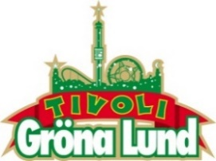

Pressmeddelande 2017-02-15

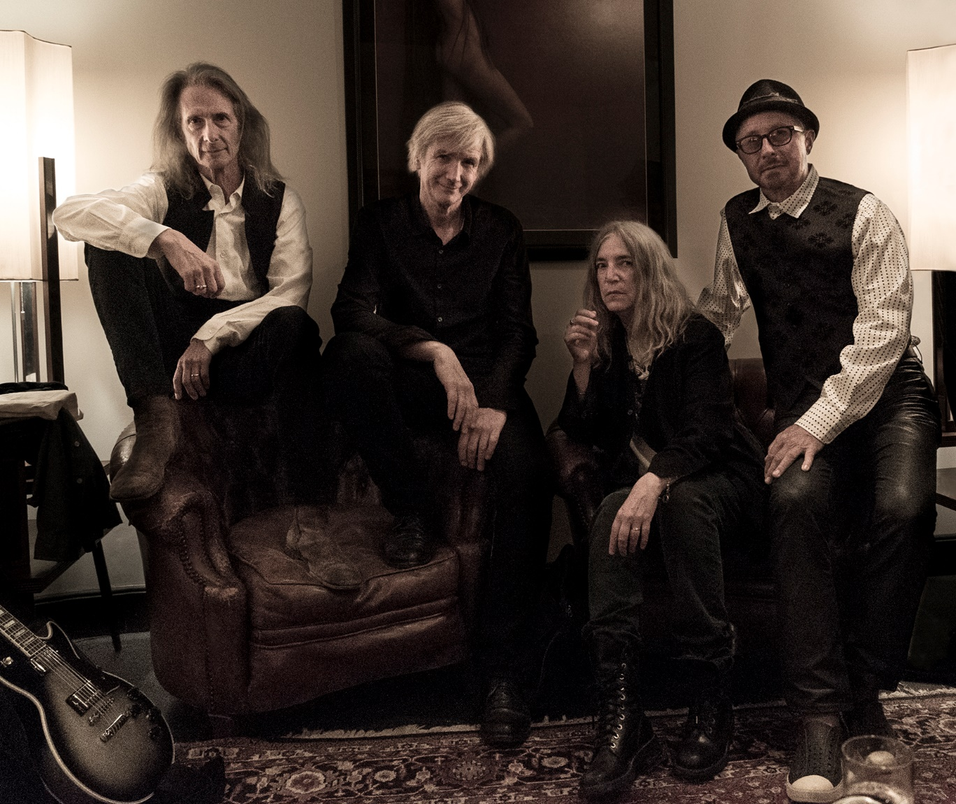PATTI SMITH & HER BAND TILL GRÖNA LUND**Hon har tagit emot utmärkelser av såväl det franska kulturministeriet som Polar Music Prize. Hon är invald i Rock and Roll Hall of Fame och rankas av Rolling Stone Magazine som en av de 100 största artisterna i vår tid. Hon är helt enkelt en av våra största nu levande kulturikoner. Och i sommar gör hon bara två spelningar i Sverige. Vi är enormt stolta att kunna presentera Patti Smith & her band på Gröna Lunds Stora Scen den 21 augusti.**

Patti Smith är så mycket mer än en singer/songwriter, som var med och formade punk- och rockvågen i 1970-talets New York. Hon är så mycket mer än hennes största hit ”Because the night” som hon skrev ihop med Bruce Springsteen. Hon är en poet bland rockmusiker, en rockmusiker bland poeter. Kanske säger motiveringen till Polar Music Prize det bäst:

*Genom att viga sitt liv åt konst i alla dess former har Patti Smith visat hur mycket rock’n’roll det finns i poesi och hur mycket poesi det finns i rock’n’roll. Patti Smith är en Rimbaud med Marshall-förstärkare. Hon har förändrat hur en generation ser ut, tänker och drömmer. Den unika konstnärssjälen Patti Smith visar att people have the power.*

– Patti Smith är en av de absolut största rockikonerna i världen och det här är något jag har längtat efter i flera år, säger Johan Tidstrand, Gröna Lunds ägare.

För mer informationkontakta Annika Troselius, Informationschef på telefon 0708-580050 eller e-mail [annika.troselius@gronalund.com](mailto:annika.troselius@gronalund.com). För pressbilder besök Gröna Lunds bildbank [www.bilder.gronalund.com](http://www.bilder.gronalund.com).

**KONSERTSOMMAREN 2017**Med Gröna Lunds entrékort Gröna Kortet har man fri entré hela säsongen, inklusive alla konserter. Gröna Kortet kostar 250 kr och går att köpa i Gröna Lunds webbshop. Följande konserter är hittills bokade på Gröna Lund:

The Cardigans – 4 maj kl. 20.00 på Stora Scen  
HOV1 – 5 maj kl. 20.00 på Stora Scen  
Thomas Stenström – 19 maj kl. 20.00 på Stora Scen  
Norlie & KKV – 25 maj kl. 20.00 på Stora Scen  
Miss Li – 26 maj kl. 20.00 på Stora Scen  
Zara Larsson – 1 juni kl. 20.00 på Stora Scen  
Veronica Maggio – 2 juni kl. 20.00 på Stora Scen  
The 1975 – 12 juni kl. 20.00 på Stora Scen  
Bryan Ferry – 15 juni kl. 20.00 på Stora Scen  
Flogging Molly – 16 juni kl. 20.00 på Stora Scen  
First Aid Kit – 19 juni kl. 20.00 på Stora Scen  
Rob Zombie – 20 juni kl. 20.00 på Stora Scen  
Blink-182 – 21 juni kl. 20.00 på Stora Scen  
Slayer – 26 juni kl. 20.00 på Stora Scen  
Elton John – 2 juli kl. 20.00 på Stora Scen  
Brad Paisley – 25 juli kl. 20.00 på Stora Scen  
Alice Cooper – 27 juli kl. 20.00 på Stora Scen  
Megadeth – 30 juli kl. 20.00 på Stora Scen  
Bad Religion – 10 augusti kl. 20.00 på Stora Scen  
Patti Smith & her band – 21 augusti kl. 20.00 på Stora Scen  
Magnus Uggla – 25 augusti kl. 20.00 på Stora Scen  
Ane Brun – 31 augusti kl. 20.00 på Stora Scen  
D-A-D – 7 september kl. 20.00 på Stora Scen  
The Hives – 8 september kl. 20.00 på Stora Scen  
Hoffmaestro – 15 september kl. 20.00 på Stora Scen  
Linnea Henriksson – 21 september kl. 20.00 på Stora Scen